**BASES**

**CIENCIERS, VIRALIZANDO LA CIENCIA**

1. **Disposiciones generales**

La Universidad de Concepción, a través del Proyecto Asociativo Regional Explora del Ministerio de Ciencia, Tecnología, Conocimiento e Innovación, el Centro Interactivo de Ciencias Artes y Tecnologías CICAT de la Universidad de Concepción, invitan a la comunidad escolar de la región del Biobío a ser parte de la iniciativa **Cienciers, viralizando la ciencia.** Esta iniciativa surge como un replanteamiento de la destacada actividad regional “Festival Escolar de Teatro Ciencia” que rescataba todos los rasgos y recursos escenográficos tradicionales del teatro, pero que debido a la emergencia sanitaria que afecta al mundo, hoy debe reconvertirse conservando el foco de relevar la ciencia que nos rodea de forma cercana y comunicándose a través de un registro audiovisual casero.

Esta iniciativa está dirigida a niños/as y jóvenes de la región del Biobío, y surge con el objetivo de promover el interés por temas alusivos a las ciencias, tecnología e innovación, a través del uso de herramientas web de videos cortos.

1. **Objetivo**

Promover el interés por distintas áreas y temas de las ciencias naturales, ciencias sociales y tecnología, a través de la creación de registros audiovisuales cortos realizados por niños/as y jóvenes de la región.

**III.Convocatoria**

**a)Participantes:** Podrán participar niños, niñas y jóvenes que cursen entre Séptimo y Cuarto Medio, de manera individual, no obstante, se permite incluir al grupo familiar como actores o en ayuda técnica para realizar el video.

Todos los participantes al ser menores de edad deberán acreditar que cuentan con la autorización de su apoderado/a para participar y ser parte del video que Explora podrá publicar en redes sociales y medios de TV locales. Para ello se debe adjuntar el Anexo de Derecho de Imagen de Menores y de Edad, en el caso de que aparezcan adultos en el video, también deben firmar el Anexo de Derecho de Imagen Adultos.

**b)Categorías de participación:** Los/as participantes (Cienciers) de la iniciativa serán los realizadores del video, quienes deberán pertenecer a una de las siguientes categorías:

* **Individual-Educación Básica:** Séptimo y octavo
* **Individual-Educación Media:** El video es realizado por un estudiante de Primero a Cuarto Medio.

Por cada categoría habrá 3 ganadores, con un Primer, Segundo y Tercer Lugar en cada una. Las categorías son de carácter individual, por ende, el acreedor del premio es sólo el realizador, o participante, es decir, una sola persona.

**IV. Participación**

1. **Requisitos:**

* Todos los niños/as y jóvenes, deberán inscribirse a través de un formulario en línea para indicar sus datos personales y contacto, para luego confirmar su participación a través del envío de su video yel/los Anexos de Derechos de Imagen**,** al correo del PAR Explora Biobío [admin@parexplorabiobio.com](mailto:admin@parexplorabiobio.com).
* El video puede ser enviado como un enlace de youtube, o un archivo de descarga ( en este caso se sugiere utilizar we transfer para enviar el video).

**b )Admisibilidad:**

* Video no debe superar 3 minutos de duración.
* Uso de lenguaje apropiado y no exponer mensajes ofensivos.
* El video debe exponer de forma clara el elemento o contenido científico relacionado con los Objetivos de Desarrollo Sostenible; entendiendo que la ciencia está presente desde la perspectiva de las ciencias naturales, las ciencias sociales, y/o desarrollos tecnológicos.
* Cumplir con las categorías según nivel escolar propuesto por la iniciativa.

## Todas las personas que aparecen en cámara (adultos y menores de edad) deben enviar al correo [admin@parexplorabiobio.com](mailto:admin@parexplorabiobio.com) el Anexo-Derechos de Imagen. De lo contrario el video quedará inadmisible.

* Enviar el video entre el viernes 30 de octubre y el lunes 23 de noviembre al mail admin@parexplorabiobio.com.

**c) Contenido:**

El contenido científico del video debe estar inspirado en algún tema de interés para el/la participante, como historias biográficas, explicaciones de teorías científicas, fenómenos sociales e históricos, descubrimientos o avances científicos, etcétera. El tema, tiene como requisito fundamental de admisibilidad, estar enmarcado en uno de los Objetivos de Desarrollo Sostenible (ODS), el cual debe ser mencionado en el correo de envío de la postulación:

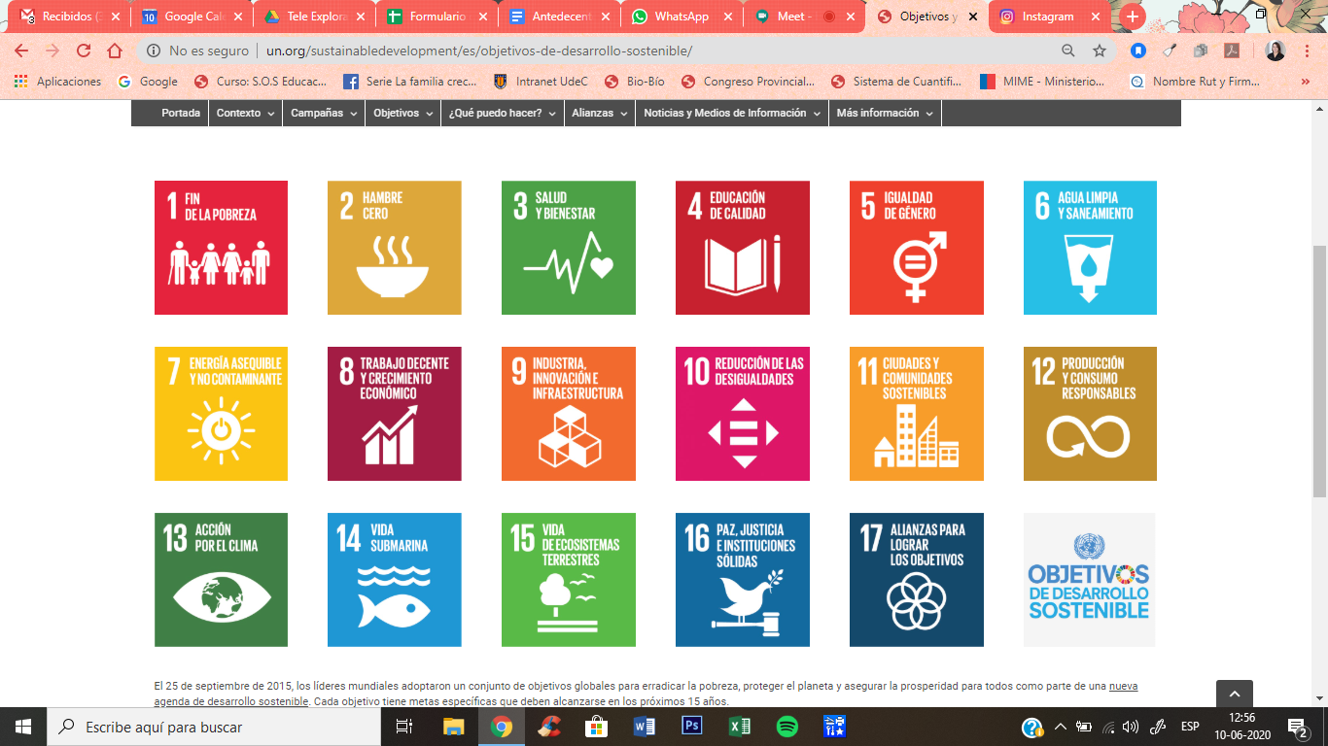

Para mayor información pueden visitar el sitio <https://www.undp.org/content/undp/es/home/sustainable-development-goals.html>

**V. Acompañamiento Explora**

Para fortalecer el aspecto técnico e inspirador de los Cienciers, el PAR Explora publicará videos en redes sociales para promocionar la iniciativa y realizar demostraciones de cómo plasmar contenidos científicos en un breve registro audiovisual.

Además se realizará un encuentro en el cual los/as interesados/as en participar podrán obtener asesoría y responder sus consultas.

A través del mail admin@parexplorabiobio.com los participantes, o interesados en participar pueden hacer consultas sobre contenido o dudas específicas.

**VI. Técnicas y géneros audiovisuales**

Algunos ejemplos de las técnicas que los participantes pueden usar son el Stop motion, títeres, la actuación o personificación y el doblaje o lipstick, entre otras.

De igual forma algunos géneros que podrán usar los Cienciers realizadores de estos videos cortos son:

### ***Drama:*** Plantean situaciones en un ambiente serio y reflexivo. Se enfocan en presentar conflictos, ya sea entre los protagonistas, el protagonista y su entorno, o el protagonista contra él mismo.

### 

### ***Comedia:*** El objetivo es provocar la risa del espectador. Generalmente recurre a situaciones graciosas, aunque también en ocasiones el peso puede caer por completo en la actuación del o los protagonistas.

### ***Acción:*** Habitualmente las historias están centradas en una lucha del bien y del mal. Lo que las caracteriza es que este enfrentamiento es intenso, muchas veces con lucha física o estratégica.

### ***Terror:*** Se ayuda de los efectos especiales. El objetivo es causar miedo y sobresalto en el público.

### 

### ***Suspenso:*** Implica tramas complejas y llenas de tensión. No se trata propiamente de terror, debido a que pocas veces se recurre a escenas o situaciones con personajes terroríficos. Está más centrada en la inquietud de la propia historia.

### 

### ***Romántico:*** Se plantean historias de amor y desamor, y habitualmente se combinan con el género de drama. No obstante, la diferencia radica en que siempre existe una trama basada en el amor.

### ***Musical:*** Se caracterizan por tener escenas donde los actores bailan coreografías y cantan. La historia se explica en la combinación de momentos musicales y momentos no musicales.

### ***Ciencia ficción:*** Este género se basa en el uso de principios científicos para imaginar y recrear historias de un futuro posible, aunque claro, con mucha dosis de fantasía.

Los géneros son sólo sugerencias o ejemplos que se pueden utilizar. La elección del género es libre.

**VII. Selección y premiación**

Los videos recepcionados dentro del plazo de la convocatoria y que cumplan con los requisitos mínimos para la admisibilidad de la iniciativa, serán parte de un Show de premiación en el que se presentarán los ganadores.

Entre los elementos más relevantes serán la originalidad del video, contenido científico y aspectos técnicos básicos

|  |  |  |
| --- | --- | --- |
| **Concepto** | **Puntaje** | **Descripción** |
| No califica | 0 | La propuesta no cumple el criterio analizado o no puede ser evaluada debido a la falta de antecedentes o información incompleta. |
| Deficiente | 1 | La propuesta no cumple/aborda adecuadamente los aspectos del criterio o hay graves deficiencias inherentes. |
| Regular | 2 | La propuesta cumple/aborda en términos generales los aspectos del criterio, pero existen importantes deficiencias. |
| Bueno | 3 | La propuesta cumple/aborda correctamente los aspectos del criterio, aunque requiere ciertas mejoras. |
| Muy Bueno | 4 | La propuesta cumple/aborda los criterios de muy buena manera, aun cuando es posible hacer ciertas mejoras. |
| Excelente | 5 | La propuesta cumple/aborda de manera sobresaliente todos los aspectos relevantes del criterio en cuestión. |

|  |  |  |
| --- | --- | --- |
| **Dimensión** | **Indicador** | **Puntaje** |
| Contenido científico | -Se establece claramente que el Objetivo de Desarrollo Sostenible (ODS) es el tema principal del video. |  |
|  | -Se vincula el ODS con una situación concreta del entorno a través del video. |  |
| Creatividad | -El video es narrado a través de una o varias técnicas audiovisuales. |  |
|  | -El video hace uso de elementos físicos y/o audiovisuales que aportan a la narración. |  |

*Se entregará un premio a tres realizadores por categoría que consistirá en un tablet.

**VIII.Propiedad intelectual**

Los videos desarrollados serán de propiedad de los/as participantes. No obstante Explora Biobío podrá hacer uso total o parcial del trabajo con fines de divulgación a través de diferentes medios, explicitando la autoría.

**IX. Hitos de la iniciativa**

|  |  |
| --- | --- |
| **Lanzamiento Iniciativa** | 30 de octubre. |
| **Publicación de videos tutoriales y promocionales** | Desde el 30 de octubre al 23 de noviembre. |
| **Encuentro para asesoría de videos** | Martes 10 de noviembre. |
| **Recepción de videos** | Desde el 30 de octubre al 23 de noviembre. |
| **Show de premiación** | 3 de diciembre. |